PC-A és R3 teszt:
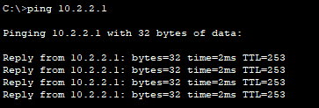
R1 és R3 teszt: 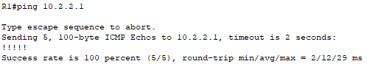
PC-A és PC-B teszt:
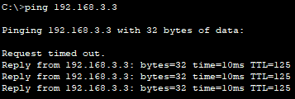
Routeing table:
R1: 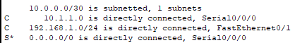
R2: 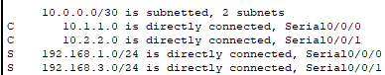
R3: 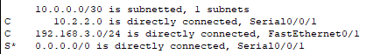

Telnet R1 és R3:
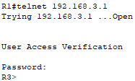
Jelszavak:
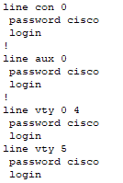
Titkosított jelszavak:
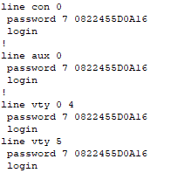
Felhasználó config megnézése:
Új felhasználó config megnézése:

Felhasználóval belépés:
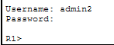
telnet tesztelése:
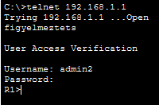
show login parancs:
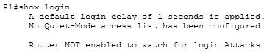
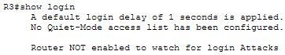
új show login parancs:
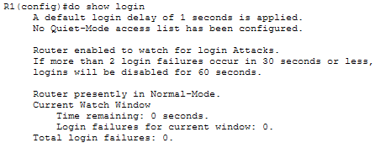

Naplózott show login:
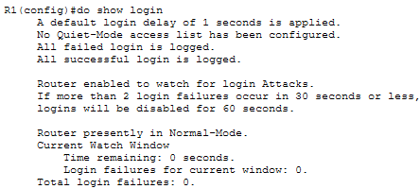
Sikertelen belépés:
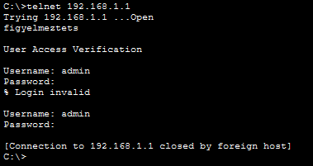
SSH beállítások: 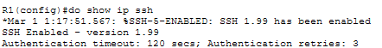
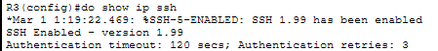

SSH belépés:
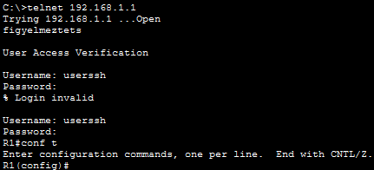
Belépett user-ek megnézése:
